분 류 |  | 비교정기기 | 관 리 팀 | RF
관리번호 |  | SUW-E0067 | 장비위치 | RF Room 1
장 비 명 |  | Isolator | 모 델 명 | IS-16
점검주기 |  | 6개월 | 교정유효기간 | N/A
번호 | 점 검 항 목 |  |  | 점 검 결 과
1 | 외관 검사 |  |  | 이상 없음
2 | 출력 특성 점검 |  |  | 이상 없음

기타 특기사항 (조치내용)
1 | NETWORK ANALYZER (SUW-E0281 / N5225B) 로 측정 | 2025-12-30
2
3

점 검 일 | 2026-01-12 |  | 결  재 | 담당 | 검토 | 승인
점 검 자 | 박상미
특기사항

- 외관 사진

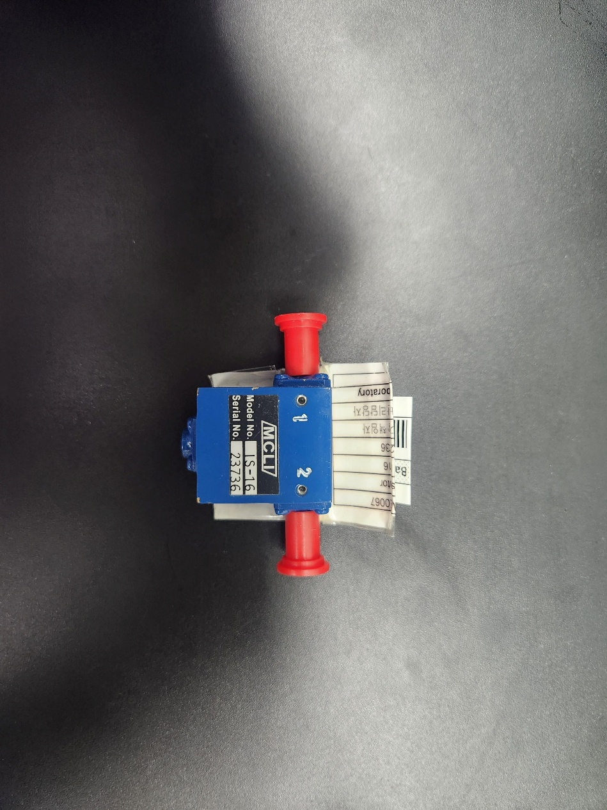

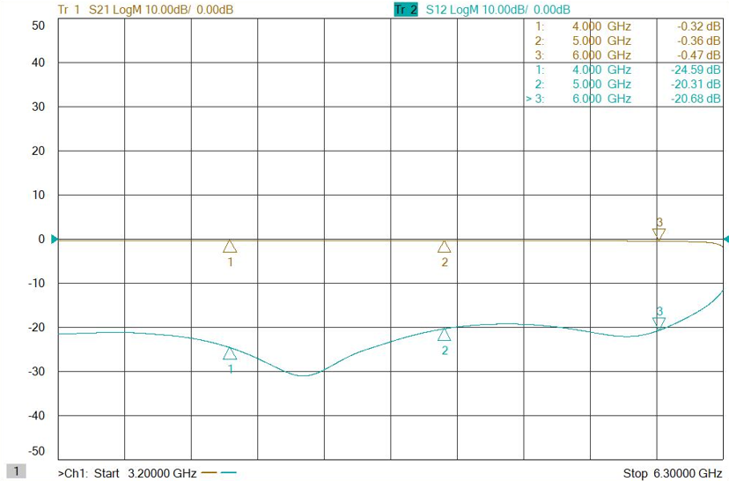

■ 외부 손상 여부 및 Connector 마모 상태 확인 완료
■ 삽입 손실 및 차단 감쇠값 확인 결과 이상 없음

